*ДОНСКИЕ*

вести

Муниципальная газета сельского поселения Донской сельсовет муниципального района Белебеевский район Республики Башкортостан

№ 1 от 29 марта 2016 года

*13 марта 2016* года в деревне Пахарь, прошло народное гуляние.   
Все жители собрались, чтобы по старой традиции проводить зиму и попрощаться с Масленицей. Для сельчан масленичная неделя закончилась веселыми играми, конкурсами и звонким смехом. Дети весело поиграли, взрослые от души посмеялись.  
Поэтому после таких занятий хорошо попить горячего чаю и поесть блинков. Чем мы и занимались. Ну а закончилось все, конечно, торжественным поджогом масленицы.

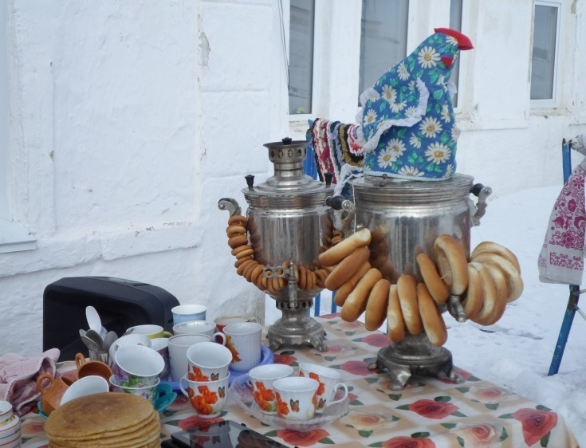 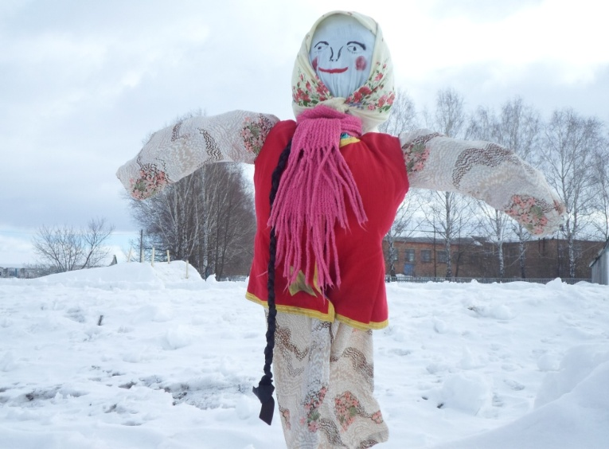

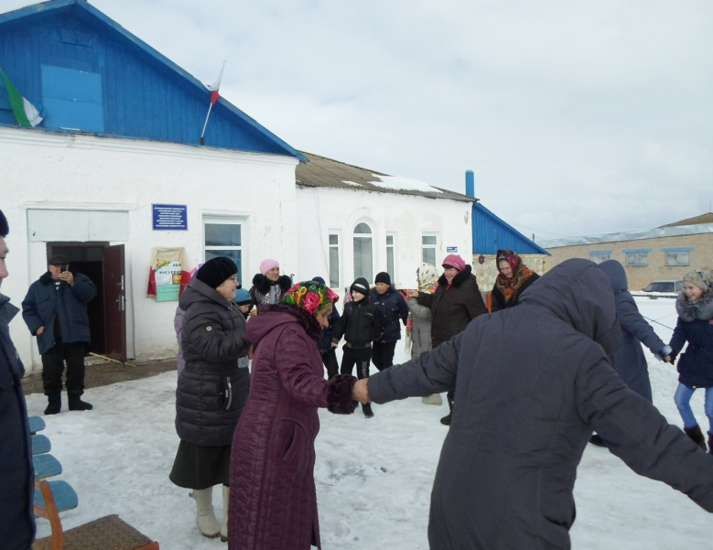

**постановление № 16 от 11 марта «О проведении экологических субботников**

**по очистке и благоустройству территории населенных пунктов сельского поселения Донской сельсовет муниципального района Белебеевский район Республики Башкортостан»**

В целях очистки, благоустройства и озеленения территории населенных пунктов сельского поселения Донской сельсовет муниципального района Белебеевский район Республики Башкортостан в соответствии с распоряжением Правительства Республики Башкортостан от 02 марта 2016 года № 185- р, **п о с т а н о в л я ю :**

1. Провести в период с 09 апреля по 14 мая 2016 года экологические субботники по санитарной очистке, благоустройству и озеленению территорий населенных пунктов сельского поселения Донской сельсовет муниципального района Белебеевский район РБ.

2. Утвердить прилагаемый состав штаба по проведению экологических субботников. 3. Рекомендовать:

3.1. Старостам населенных пунктов сельского поселения:

- принять действенные меры по санитарной очистке, благоустройству и озеленению территорий населенных пунктов сельского поселения;

3.2. Руководителям предприятий торговли, сельхозпроизводства, учреждений здравоохранения, образования, культуры, коммерческих структур:

- привести в надлежащий порядок закрепленные и прилегающие территории, обеспечить активное участие работников, населения в субботниках и санитарных днях;

- провести массовые мероприятия, посвященные здоровому образу жизни, экологической культуре.

3.3 Собственникам личных подсобных хозяйств привести в порядок прилегающие территории.

4. Землеустроителю 2 категории Администрации сельского поселения Донской сельсовет муниципального района Белебеевский район Республики Башкортостан представлять информацию в отдел развития жилищно-коммунального хозяйства и охраны природы управления экономического развития Администрации муниципального района Белебеевский район с нарастающим итогом еженедельно о выполненных объемах работ в рамках проведения экологических субботников.

5.Данное постановление опубликовать в газете «Донские вести" и в следующих местах:

- в д. Пахарь - информационный стенд в здании Администрации сельского поселения Донской сельсовет по адресу: РБ, Белебеевский район, ул. Школьная,д.1а; - в д. Сиушка – информационный стенд возле жилого дома по адресу: ул. Центральная, д. 12;

- в д. Казанлытамак – информационный стенд на павильоне «Лилия» по адресу: ул. Центральная, д. 36.

6. Контроль за исполнением настоящего постановления оставляю за собой.

**СОСТАВ**

**штаба по проведению экологических субботников**

Султанов И.И. – глава сельского поселения,

начальник штаба;

Латыпова М.Г. – землеустроитель 2 категории сельского поселения,

заместитель начальника штаба.

**ЧЛЕНЫ штаба:**

Хуснутдинов И.З. – директор ООО «Гарант», (по согласованию);

Максимова Н.А. – директор МБУК «Пятилетский СДК»;

Валиуллина И.Р. – староста д. Казанлытамак;

Субботин А.А. – староста д. Анненково;

Лутфиев Р.Х. – староста д. Подлесное;

Калюжный Г.А. – староста д. Подлесное;

Зайдуллина Л.И. – фельдшер «Пятилетский ФАП»;

Муракаева А.Г. – учитель НОШ д. Пахарь (по согласованию)

Аллаярова Ф.Ф. – библиотекарь Донской поселенческой библиотеки;

Ярыгин А.А.. – участковый уполномоченный полиции (по согласованию)

**ПОСТАНОВЛЕНИЕ № 17 от 18 март 2016 г. «О подготовке к работе в условиях**

**весеннего паводка 2016 года»**

В соответствии с распоряжением Правительства Республики Башкортостан от 26 февраля 2016 года № 161-р и в целях обеспечения своевременной и качественной подготовки защиты населения и территории сельского поселения Донской сельсовет муниципального района Белебеевский район Республики Башкортостан, а также минимизации ущерба от негативных последствий в период весеннего половодья в 2016 году**, п о с т а н о в л я ю:**

1. Утвердить прилагаемый состав противопаводковой комиссии сельского поселения Донской сельсовет.

2. Утвердить прилагаемый план мероприятий по безаварийному пропуску весеннего половодья на территории сельского поселения Донской сельсовет муниципального района Белебеевский район Республики Башкортостан в 2016 году.

3. В срок до 01.04.2016 года создать аварийную бригаду во главе с ответственными лицами за проведение противопаводковых работ

(Приложение № 1);

- разработать мероприятия, обеспечивающие безаварийные работы сельскохозяйственных и торговых предприятий в паводковый период;

- в период интенсивного таяния снега и высокого уровня паводковых вод организовать круглосуточное дежурство из числа руководящих работников Администрации сельского поселения и хозяйства.

4. Руководителям учреждений культуры, образования и торговли в срок до 01 апреля 2016 года освободить от снега и образовавшейся наледи крыши общеобразовательной школы и детского сада, учреждений культуры и торговли.

5. Рекомендовать руководителю ООО «Гарант» создать на период паводка резерв материально- технических средств для выполнения противопаводковых мероприятий.

6. Контроль за исполнением данного постановления оставляю за собой

ПЛАН

мероприятий по организации и проведению весеннего паводка по сельскому поселению Донской сельсовет муниципального района Белебеевский район Республики Башкортостан в 2016году

|  |  |  |  |
| --- | --- | --- | --- |
| №  п/п | Наименование мероприятий | Срок исполнения | Ответственный |
| 1 | Провести заседание противопаводковой комиссии о ходе прохождения весенного паводка. | II декада марта | Султанов И.И. |
| 2 | Провести совещание с руководителями учреждений и организаций. | II декада марта | Султанов И.И. |
| 3 | Заблаговременно заготовить корма для МТФ. | до 01.04.2016 | Хуснутдинов И.З.  (по согласованию) |
| 4 | Своевременно очистить от снега и льда крыши домов и производственных зданий. | до 01.04.2016 | Руководители учреждений,  организаций |
| 5 | В период паводка организовать контроль за санитарным состоянием населенных пунктов, своевременно обеспечить уборку улиц от снега. | до 01.04.2016 | Старосты населенных  пунктов |
| 6 | Организовать дежурство по контролю состояния пруда в д. Пахарь | В период  паводка | Администрация |
| 7 | В целях поддержания экологического равновесия время весеннего паводка проводить обследование свалок, неорганизованных скоплений бытовых отходов в населенных пунктах. | март – апрель  2016г. | Комиссия по экологии и благоустройству |
| 8 | Установить предупреждающие знаки на переездах и переходах через водные объекты. | До 01.04.2016 | Администрация |
| 9 | Проводить работы по предотвращению загрязнения и засорения водоемов. | Постоянно | Администрация |

Состав

противопаводковой комиссии сельского поселения Донской сельсовет муниципального района Белебеевский район Республики Башкортостан:

1. Султанов И.И. – глава сельского поселения Донской сельсовет, председатель комиссии; 2. Хуснутдинов И. З. – директор ООО «Гарант», заместитель председателя комиссии (по согласованию);

3. Ибатуллин Д.Ф. – оператор котельной НОШ д. Пахарь (по согласованию);

4. Попов А.Л. – водитель служебного автомобиля Администрации

5. Ярыгин А.А. – участковый уполномоченный полиции;

6. И.Р. Валиуллина – староста д. Казанлытамак;

7. Калюжный Г.А. – староста д. Сиушка.

Глава сельского поселения И.И. Султанов

**ЛЁД ВЕСНОЙ ОПАСЕН!**

Лед на реках во время весеннего паводка становится рыхлым, "съедается" сверху солнцем, талой водой, а снизу подтачивается течением. По нему очень опасно ходить, так как в любой момент может сломаться под ногами и сомкнуться над головой.

***В период весеннего паводка и ледохода запрещается:***

* выходить на водоемы;
* использовать плавательные средства;
* подходить близко к реке в местах затора льда;
* находиться на обрывистом берегу;
* ходить по льдинам и кататься на них.

***Меры безопасности на льду:***

* переходите по льду по оборудованным переправам, при их отсутствии убедитесь в прочности льда, проверяя пешней (палкой), ни в коем случае ни ногой на расстоянии 0,5-1 м перед собой. Если после удара лед пробивается, на нем появляется вода, остановитесь и идите обратно по своим следам, не отрывая подошв ото льда;
* 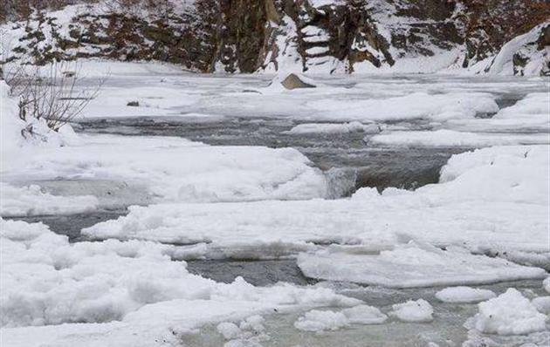прежде чем сойти на лед, осмотритесь, наметьте маршрут, выбирая **безопасные места или проложенные тропы;**
* опасно выходить на лед при оттепели. Не следует спускаться на лед в незнакомых местах, особенно с обрывов;
* при движении по льду необходимо следить за поверхностью льда, обходить опасные и подозрительные места. Остерегайтесь площадок, покрытых толстым слоем снега - там лед тоньше, чем на открытом месте;
* при групповом переходе по льду надо двигаться на расстоянии 5 метров друг от друга, следить за идущим впереди. Находясь на лыжах пользуйтесь проложенной лыжней.

***Действия при проваливании под лёд:***

* если вы провалились под лед, не поддавайтесь панике. Выбирайтесь с той стороны, где лёд более крепок, при этом наползайте на лед грудью, широко раскинув руки, чтобы увеличить площадь опоры и уменьшить давление на кромку льда. Ногами упирайтесь в противоположный край полыньи, если это возможно;
* в неглубоком водоёме резко оттолкнитесь от дна и выбирайтесь на лёд или передвигайтесь по дну к берегу, проламывая под собой лёд;
* выбравшись из воды на лёд, не спешите вставать на ноги, чтобы не провалиться снова. Осторожно отползите, широко раскинуть руки и ноги или откатитесь от полыньи. Убедившись, что лёд прочный, вставайте на ноги.
* поспешите согреться: охлаждение может вызвать серьезные осложнения.

***Если на Ваших глазах кто-то провалился под лед,*** возьмите палку, шест или доски осторожно ползком двигайтесь к полынье. Доползти следует до такого места, с которого легко можно кинуть ремень, сумку на ремне или протянуть лыжную палку. Когда находящийся в воде человек ухватится за протянутый предмет, аккуратно вытаскивайте его из воды и вместе отползите от ее края.

***Строгое соблюдение мер предосторожности на льду - главное условие предотвращения несчастных случаев во время весеннего паводка***

Единый телефон спасения **01**, звонки с мобильных телефонов **112**

**Энергосбережение в быту**

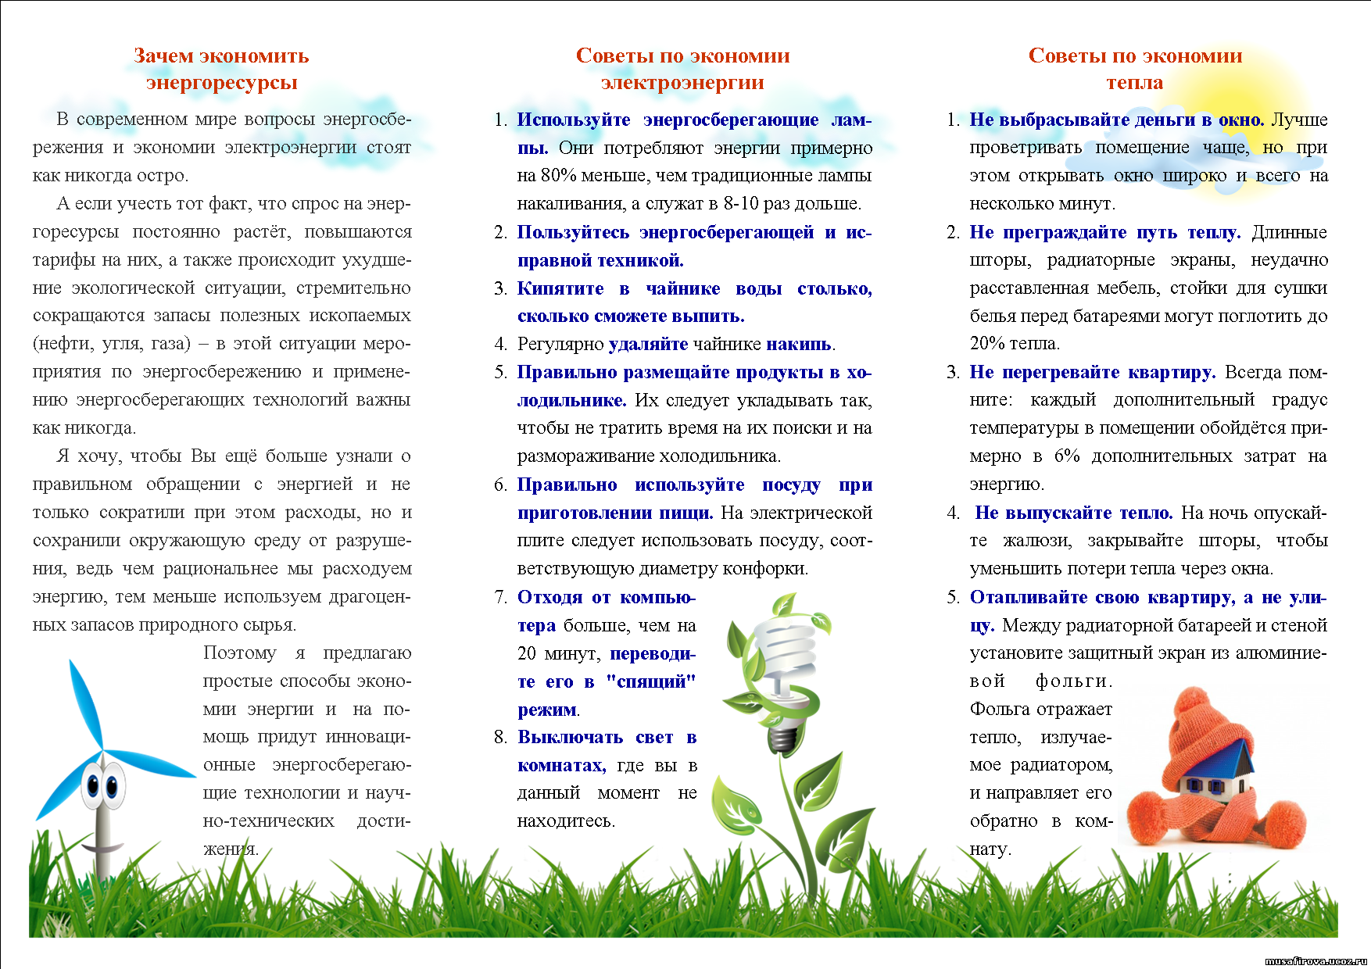

**Всегда помните о том, что лучшее богатство-бережливость!**

**ПАМЯТКА ДЛЯ ГРАЖДАН О ТЕЛЕФОННОМ МОШЕННИЧЕСТВЕ**

**НАИБОЛЕЕ РАСПРОСТРАНЕННЫЕ СХЕМЫ ТЕЛЕФОННОГО МОШЕННИЧЕСТВА:**

- Обман по телефону: требование выкупа или взятки за освобождение якобы из отделения полиции знакомого или родственника.

- SMS-просьба о помощи: требование перевести определённую сумму на указанный номер, используется обращение «мама», «друг», «сынок» и т.п.

- Телефонный номер-«грабитель»: платный номер, за один звонок на который со счёта списывается денежная сумма.

- Выигрыш в лотерее, которую якобы проводит радиостанция или оператор связи: Вас просят приобрести карты экспресс-оплаты и сообщить коды либо перевести крупную сумму на свой счёт, а потом ввести специальный код.

- Простой код от оператора связи: предложение услуги или другой выгоды - достаточно ввести код, который на самом деле спишет средства с Вашего счёта.

- Штрафные санкции и угроза отключения номера: якобы за нарушение договора с оператором Вашей мобильной связи.

-Ошибочный перевод средств: просят вернуть деньги, а потом дополнительно снимают сумму по чеку.

- Услуга, якобы позволяющая получить доступ к SMS и звонкам другого человека.

**ЧТО НУЖНО ЗНАТЬ, ЧТОБЫ НЕ СТАТЬ ЖЕРТВОЙ ТЕЛЕФОННЫХ МОШЕННИКОВ**

Получив по мобильному телефону сообщение о проблемах близких людей, не впадайте в панику, постарайтесь любым способом связаться с тем, о ком идет речь. Обратитесь в правоохранительные органы.

Получив SМS-сообщение с незнакомого номера о том, что на Ваш счет поступил платеж, немедля проверьте баланс.

Если Вам позвонил человек, представившийся сотрудником радиостанции или любой другой компании, и сообщил о том, что Вы выиграли приз, не торопитесь радоваться. Прежде чем перечислять какие-либо деньги, найдите телефонный номер этой компании и обязательно перезвоните туда, чтобы уточнить, проводится ли на самом деле конкурс.

Если звонит человек, представляющийся сотрудником технической поддержки компании, не торопитесь следовать инструкции. Перезвоните в офис мобильной связи и уточните, предоставляется ли такая услуга на самом деле.

Если Вы сомневаетесь, что звонивший действительно ваш друг или родственник, постарайтесь перезвонить на его реальный мобильный телефон. Если телефон отключён, постарайтесь связаться с его коллегами, друзьями или близкими для уточнения информации.

Помните, что никто не имеет права требовать коды с карт экспресс-оплаты.

Оформление выигрыша никогда не происходит только по телефону или Интернету. Если Вас не просят приехать в офис организатора акции с документами - это мошенничество.

Не ленитесь перезванивать своему мобильному оператору для уточнения правил акции, новых тарифов и условий разблокирования якобы заблокированного номера.

Для возврата средств при якобы ошибочном переводе существует чек. Не возвращайте деньги - их вернет оператор. Услуга «узнайте SMS и телефонные переговоры» может оказываться исключительно операторами сотовой связи и в установленном законом порядке.

**Будьте бдительны! Обо всех фактах мошенничества просим Вас незамедлительно сообщить в адрес сотрудников полиции.**

Бродячие собаки

Уважаемые односельчане! Немножко хотелось бы поговорить о собаках, которые часто без присмотра хозяев гуляют по улицам нашего села.

|  |
| --- |
| http://z18.d.sdska.ru/2-z18-bba88cab-da58-4bb6-9235-3ac01c373720.jpg |

Проблема бродячих собак стоит остро. В настоящее время в столице Башкирии насчитывается более 30 тысяч бездомных собак.

«Невозможно ликвидировать всех бездомных собак подряд. Также, «бродячей» может оказаться собака любого гражданина».

«Тут дело не в собаках, дело в людях! Все эти собаки не из леса пришли, это собаки, у которых когда-то были хозяева... или их потомки. Всякий, кто заводит в доме собаку, должен нести за нее ответственность».  Позиция многих людей - НУ ОНИ ЖЕ НИКОМУ НЕ НАВРЕДИЛИ! А я считаю - когда навредят, будет ПОЗДНО! Что сможет сделать ребенок или молодая хрупкая девушка, против собаки? Даже если отобьется - встреча все равно не пройдет бесследно.

Давайте не будем ждать, когда еще кого-нибудь загрызут бродячие собаки, а будем сами в ответе за своего питомца. Мы живем, слава Богу в деревне, все друг друга знаем, знаем чья собака. Поэтому я призываю Вас всех у кого есть собаки, пожалуйста, привязывайте!

Администрация сельского поселения Донской сельсовет

***«Донские вести»*НАШ АДРЕС: ТЕЛЕФОН: Тираж: 200 экз. гл. редактор**

***Муниципальная* РБ, Белебеевский р-н, (834786)2-56-24 Подписано в АллаяроваФ.Ф.**

**газета д. Пахарь. печать 29.03.2016**

**ул. Школьная, д.1а БЕСПЛАТНО**